KNUTSEL PROGRAMMA 24 APRIL
Omdat alle bloemetjes buiten mooi in bloei staan, gaan we tijdens dit programma de lente in huis halen!
In dit document staan verschillende knutselprojecten waarmee je bloemen kan schilderen, plakken of knutselen. Alle bloemen zijn anders en wij dagen je uit er zo veel mogelijk verschillende bloemen te maken. doe goed je best en maakt je mooiste boeket vanavond!
Zoals we gewend zijn van de vorige programma’s, mogen jullie foto’s maken van jullie kunstwerken en deze in de inlevermap inleveren die in de whatsapp groep is verstuurd.

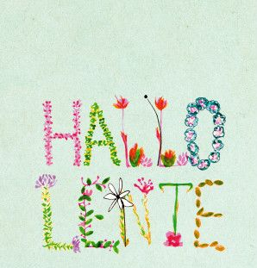

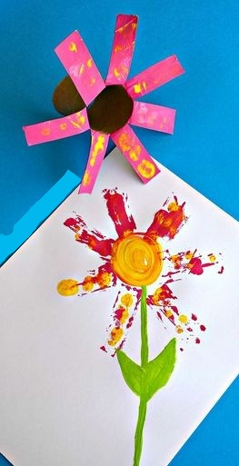
BLOEM 1
Wat heb je nodig?
-wc rolletje
-schaar
-verf
-papier
Wat ga je doen?
Pak het wc rolletje erbij en knip met een schaar stroken in het wc rolletje, tot ongeveer de helft van de lengte. Vouw daarna de stroken die je geknipt heb om. Nu kan je deze stroken verven en stempels zetten op het papier. Teken daarna de steeltjes en bladeren om je bloem af te maken!

BLOEM 2
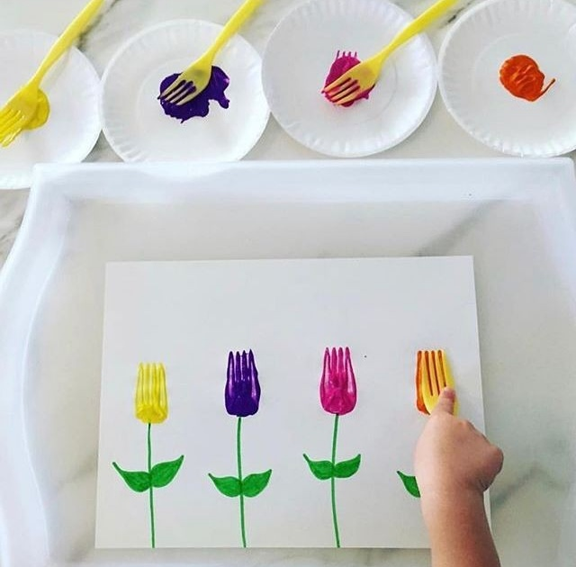
wat heb je nodig?
-vork
-bordje
-verf
-papier
wat ga je doen?
doe wat verf op een bordje, en gebruik zo veel kleurtjes verf als je wilt. dip daarna je vork in de verf en stempel de afdruk op het papier. Daarna kan je steeltjes en bladeren toevoegen om te bloem af te maken. ook kan je de vork in meerdere kleuren verf dippen, om een kleur overloop te creëren!

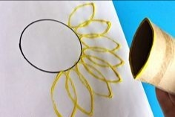
BLOEM 3
wat heb je nodig?
- wc rolletje
-verf
-papier
wat ga je doen?
vouw het wc rolletje zodat de vorm ovaal word. Hierna kan je het uiteinde verven en hiermee stempels maken, voor de bloemblaadjes. Wees creatief en gebruik alle kleurtjes die je maar wilt!

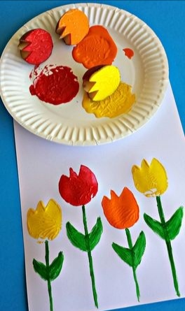

BLOEM 4
Wat heb je nodig?
-aardappel
-aardappelschilmesje
-verf
-papier
Wat ga je doen?
snijd de aardappel door midden. Daarna kan je de vorm van een bloem, een blaadje of wat je zelf wilt, voorzichtig uit de aardappel snijden en zo je eigen stempel maken. verf de aardappel en stempel deze dan op het papier!

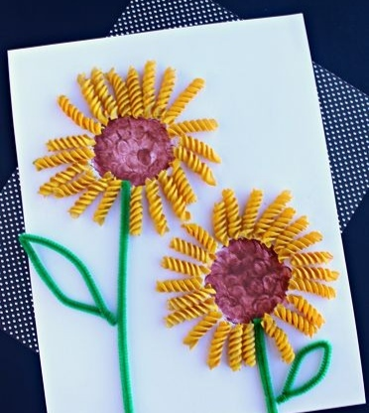
BLOEM 5
Wat heb je nodig?
-pasta
-lijm
-verf/stiften/potloden
-papier
Wat ga je doen?
teken of schilder de stengel van de bloem op het papier en plak daarna de pasta op als bloemblaadjes. Je kan allerlei verschillende vormen bloemen maken met de pasta. Als je wilt kan je, als de lijm droog is de pasta ook verven!

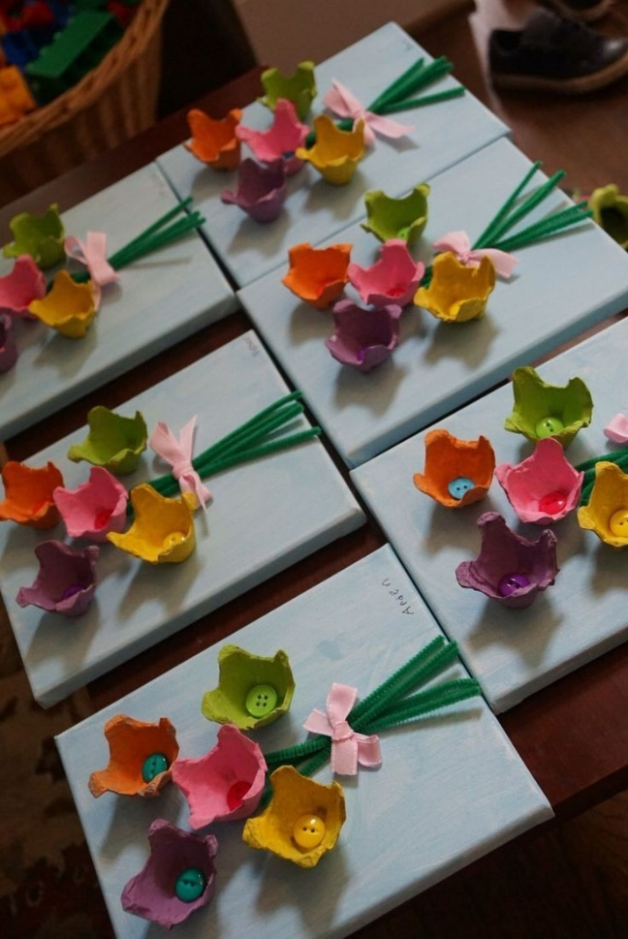
BLOEM 6
Wat heb je nodig?
-eierdoos
-schaar
-lijm
-verf
-papier
Wat ga je doen?
knip de eierdozen zoals op het voorbeeld, en verf of kleur deze hoe dat je zelf wilt. ze kunnen net zoals op het voorbeeld ieder één kleur hebben, maar je mag ze ook stippen of strepen geven, wat je zelf mooi vind! Plak ze daarna op je papier en geef je bloem een stengel en wat blaadjes.

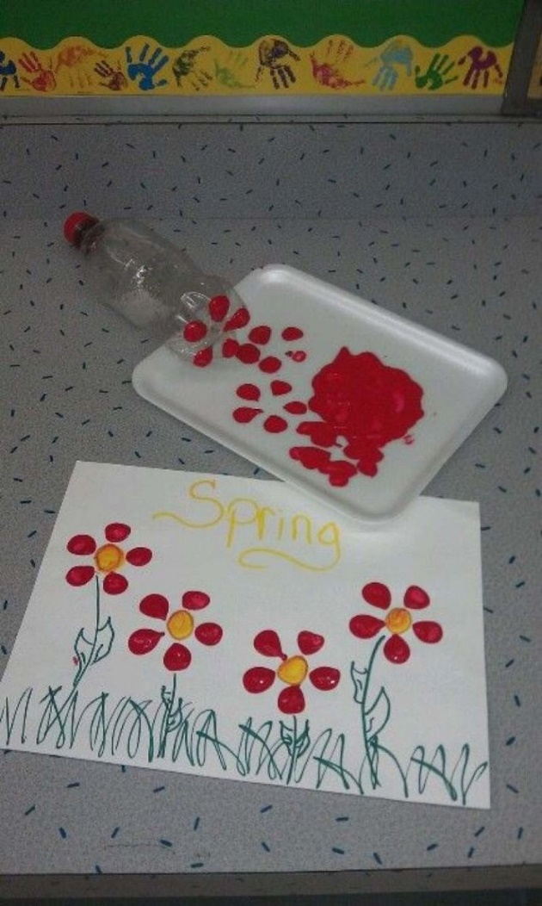
BLOEM 7
Wat heb je nodig?
-lege fles
-bordje
-verf
-papier
Wat ga je doen?
doe wat verf op je vorde en dip de onderkant van de fles in de verf. Daarna kan je op het papier stempelen zoals op het voorbeeld. Hierna kan je de bloem nog een stengel en blaadjes geven!

BLOEM 8

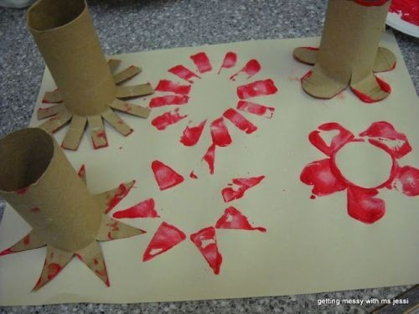
Wat heb je nodig?
-wc rolletjes
-schaar
-verf
-papier
Wat ga je doen?
deze bloem kan je goed vergelijken met bloem 1. Je knipt in de lengte van het wc rolletje, verft deze en stempelt op je papier. Nu kan je het iets uitdagender maken voor jezelf! Knip inplaats van stroken, andere leuke vormen zoals op het voorbeeld en gebruik alle kleurtjes die je maar wilt!

